## 主题23　产业结构变化和产业转移



(2020·全国文综Ⅲ)自20世纪90年代，在经济全球化浪潮下，一些国家之间签订自由贸易协定，降低甚至取消彼此间部分商品的贸易关税，促进商品的自由贸易。下图示意汽车企业在已签订自由贸易协定的甲、乙两国的产业布局调整。据此完成1～3题。

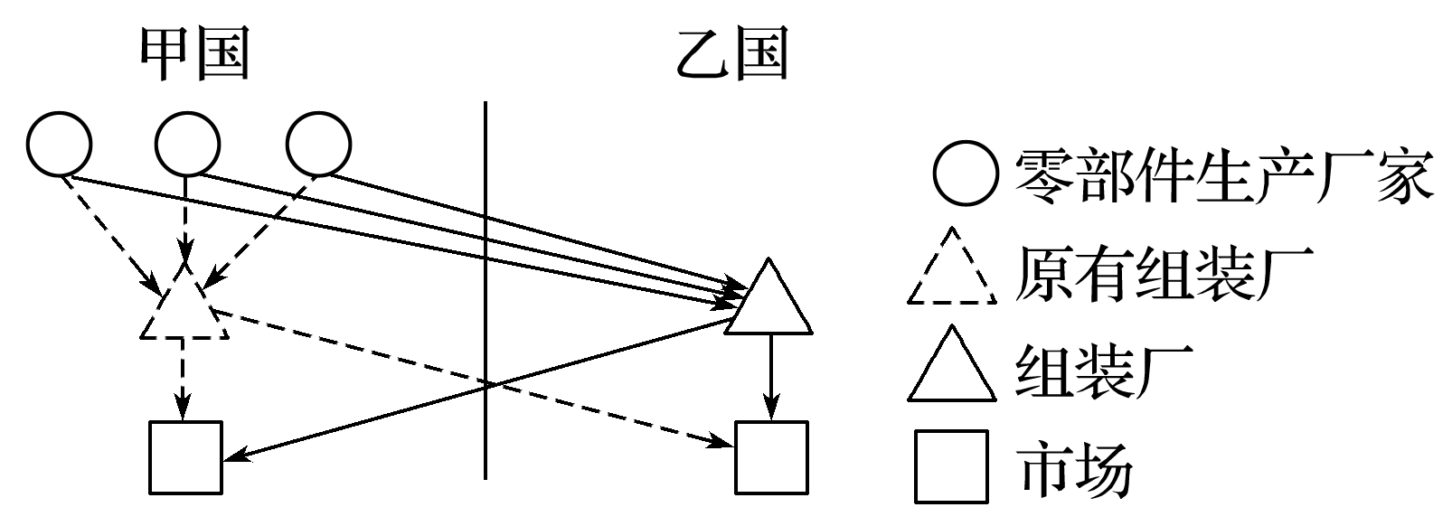

1．汽车企业将组装厂由甲国转移至乙国的主要目的是(　　)

A．创新技术 B．拓展市场

C．扩大规模 D．降低成本

2．该产业布局模式宜发生在邻国之间，主要原因是邻国之间(　　)

A．消费习惯相近

B．经济发展水平相近

C．运输费用较低

D．研发成本差异较小

3．该产业布局调整导致甲国汽车的(　　)

A．进口量增多 B．出口量增多

C．销售量增多 D．生产量增多

答案　1.D　2.C　3.A

解析　第1题，读图可知，汽车企业的零部件生产厂家仍保留在甲国，而将技术含量较低的组装厂转移至乙国，A、C项错误；在调整前，汽车企业的市场就已经面向乙国，调整并不是为了拓展市场，B错误；乙国缺少零部件生产厂家，前期汽车主要从甲国进口，推测乙国经济水平低，组装的劳动力成本低，且两国间签订了贸易协定，贸易关税成本较低，所以转移至乙国可降低成本，增加利润，选D。第2题，该产业布局模式改变了组装厂(生产)的布局，会增加零部件运输距离，提高运输成本，选择在邻国之间，能减少运输距离和降低运输费用，C正确。第3题，产业布局调整后，甲国不再组装汽车，汽车生产量减少，而主要在乙国组装然后从乙国进口，所以进口量增加，出口量减少，选A。

(2020·山东地理)改革开放以来，我国汽车产业政策不断调整，汽车产业得到了快速发展。上汽集团成立于1984年，是国内最早的汽车集团之一。1994～2016年，上汽集团的扩张经历了“本地多样化—初步的市外扩张—以市外扩张为主”三个阶段。其中，第一阶段在上海市建成了完备的汽车生产及配套体系，第二、三阶段向江苏等地扩张(下图)。据此完成4～5题。

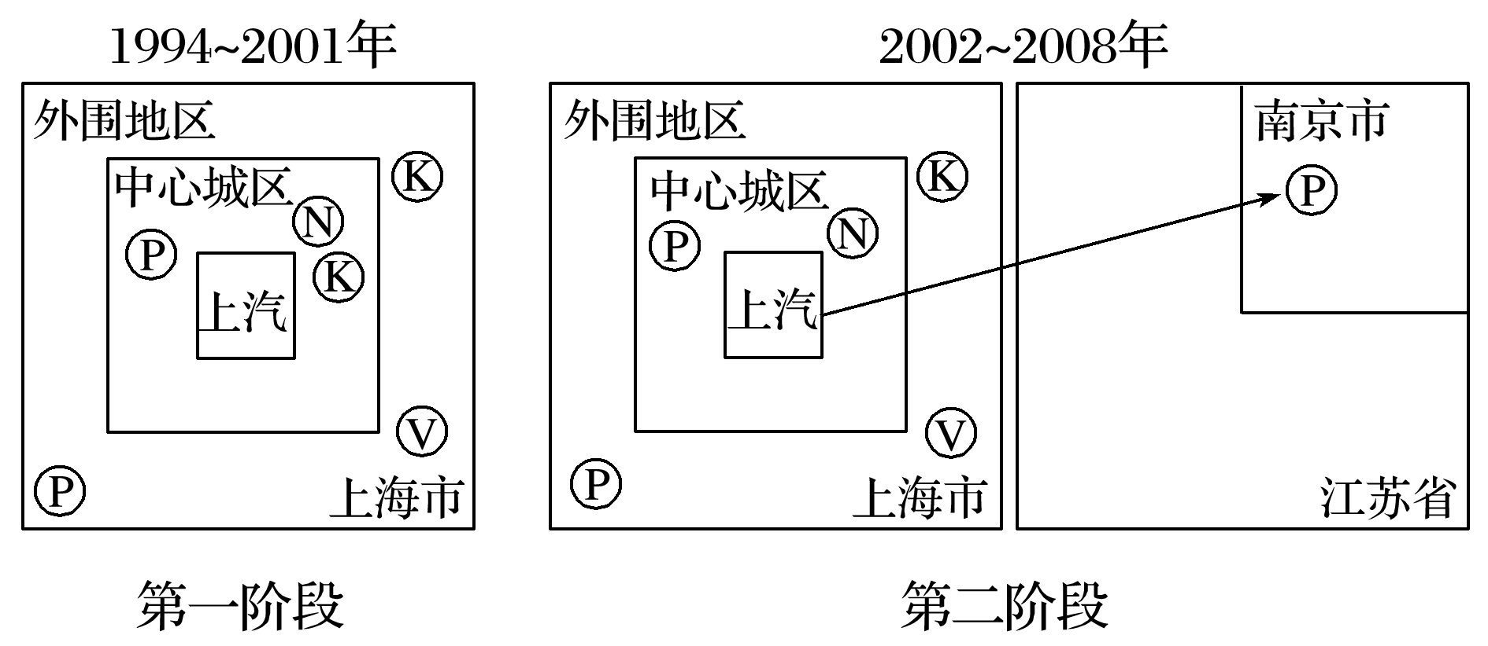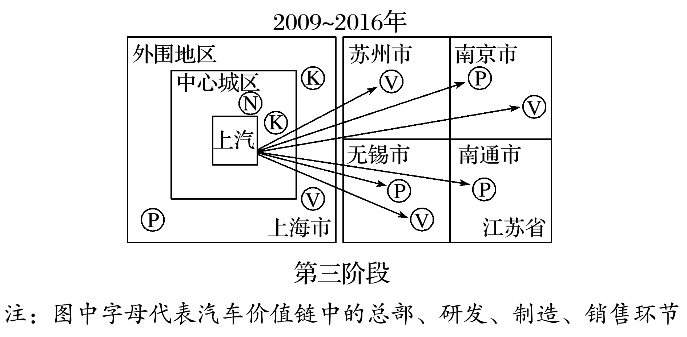

4．上汽集团“本地多样化”扩张的主要目的是(　　)

A．提高研发水平 B．满足生产需要

C．带动当地就业 D．提高生产效率

5．依据上汽集团的扩张历程判断，图中K、N、P、V分别代表(　　)

A．研发、总部、制造、销售 B．销售、总部、制造、研发

C．总部、研发、销售、制造 D．研发、总部、销售、制造

答案　4.B　5.A

解析　第4题，据材料可知，第一阶段在上海市建成了完备的汽车生产及配套体系，提高了生产效率，达到满足汽车生产需要的目的，B正确，排除D。发展汽车生产及配套体系，并不能提高研发水平，提高研发水平依靠的是技术，A错误。对于企业来说，带动当地就业不是主要目的，C错误。第5题，图示三个阶段中，无论在哪一个阶段，N都只有一个，应该是总部；扩张过程中K分布在上海围绕着N，说明是研发环节；扩张时应先转移附加值较低的制造环节，因此第二阶段向南京扩张的P应为制造；销售环节在第一、第二阶段以上海为主，后期逐渐向外扩张销售，占领江苏等地的市场，故V为销售环节。选A。

6．(2021·山东地理)阅读图文资料，完成下列要求。(14分)

山西省大同市是中国大型煤炭能源基地之一，素有“煤都”之称。近年来，大同市多措并举，实现了从“煤都黑”到“大同蓝”的转型。在此过程中，大同市大力发展新能源，把太阳能、风能、煤炭资源富集优势转化为绿色产业优势，打造“新能源产业之都”，并积极融入京津冀协同发展。自2017年以来，大同市相继建设能源改革科技创新产业园和新能源产业城，培育和发展氢能与燃料电池先导、储能蓄能、新能源汽车装备制造、光伏全产业链和煤炭清洁高效利用五大产业集群。下图示意大同市新能源产业链。

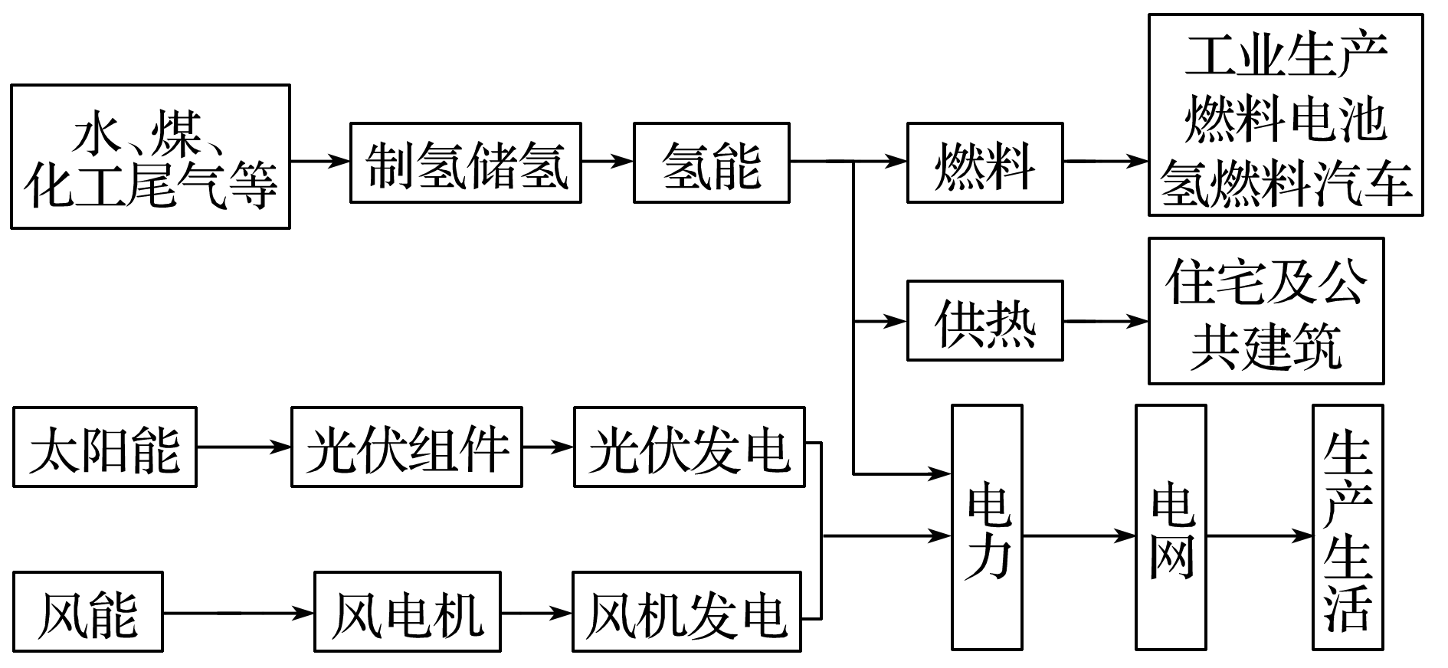

(1)指出与太阳能和风能相比，氢能的优点。(4分)

(2)分析发展新能源产业对大同市产业结构优化的作用。(6分)

(3)简述大同市打造“新能源产业之都”对京津冀地区的生态意义。(4分)

答案　(1)氢能生产受时空限制小；利用方式灵活多样。

(2)改变以煤为主的产业结构，构建以新能源为基础的产业体系，促进产业结构多元化；有利于提高研发能力，带动产业创新，促进高新技术产业发展(促进产业结构升级)；提高清洁能源(新能源)的使用比例，促进产业向低碳、绿色、可循环方向发展。

(3)为京津冀地区提供清洁能源(新能源)，助力其生态环境的改善；巩固“大同蓝”，持续改善大同的环境质量，为京津冀地区的生态安全提供保障。

解析　(1)太阳能与风能都有明显的昼夜、季节变化，不稳定，受时间的影响较大；其最终用途从图中产业链看，都只是发电，方式单一。而氢能是工业化生产，工业生产对自然条件的依赖性大大减弱，受时间、空间的影响较小；从产业链上看，氢能除了发电外，还有直接做燃料、供热等使用方式，比太阳能、风能的利用方式更灵活。(2)产业结构优化的含义既包括不同产业的多元化，也包括同类产业的升级。大同发展新能源产业，可以增加能源领域的种类，也可以提升能源领域的等级与档次；通过发展新能源产业，可以带动、创新一批新兴产业；新能源产业的下游方向，通过提高新能源的使用比例，还能减少碳和其他污染物排放，有利于生态环境的改善。(3)大同市位于京津冀冬季盛行风向的上风向，对冬季经常发生的雾霾等灾害性天气影响较大。大同市打造“新能源产业之都”，既可以为自身提供优质清洁能源，保护自身的环境质量，还可以为京津冀提供良好的背景环境。新能源的规模化生产，可以为京津冀发展经济提供清洁能源，进而改善京津冀的环境。



(2021·浙江温州模拟)粤港澳大湾区(简称“大湾区”)是我国开放程度最高、经济活力最强的区域之一，目前其内部各地之间的产业转移比较频繁。下图为“大湾区简图”。据此完成1～2题。

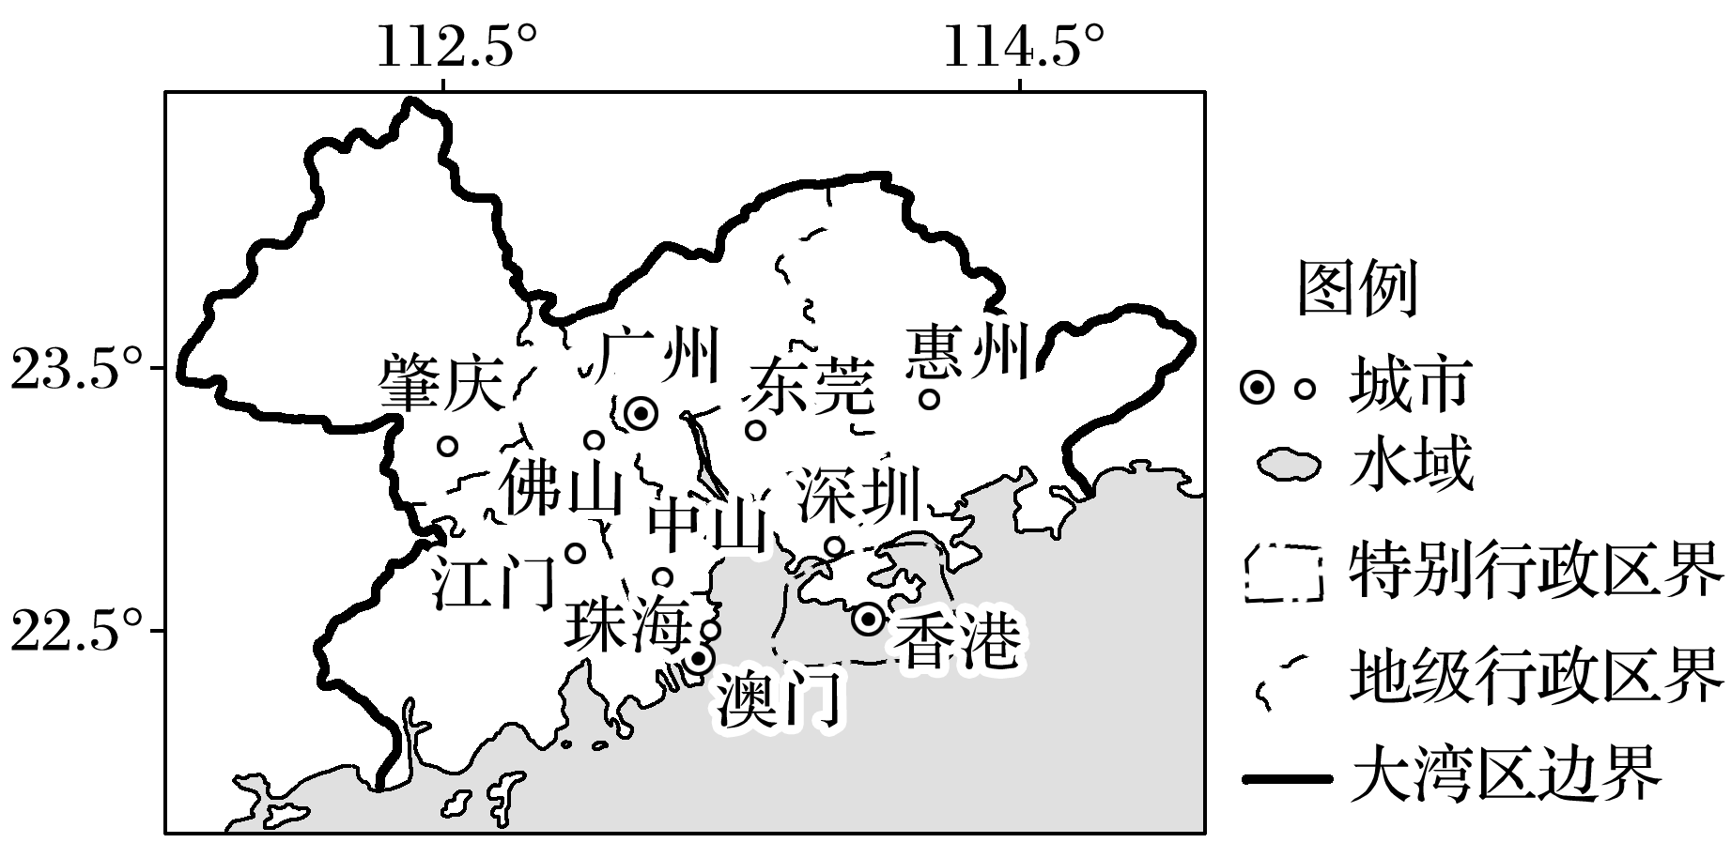

1．目前大湾区内部的产业转移中，转出比较明显的城市是(　　)

A．深圳 B．江门

C．肇庆 D．惠州

2．大湾区内部产业转移对全区的主要影响是(　　)

A．拉开各地发展差异 B．加强自然资源开发

C．提高各地生产技术 D．加剧城市环境问题

答案　1.A　2.C

解析　第1题，深圳开放时间早，经济发达，地租和劳动力成本高，产业转出较明显，A正确；相比于深圳而言，江门、肇庆、惠州等城市经济发展水平相对较低，在大湾区内部的产业转移中，这三个城市多为产业转入区。故选A。第2题，大湾区内部各城市区位优势不同，依据各自区位优势，实行大湾区内部产业转移，有利于发挥各城市优势，促进区域协调发展，缩小各地发展差异，提高各地生产技术，C正确，A错；大湾区自然资源并不丰富，B错；大湾区内部产业转移，减轻了某些城市职能过多的问题，城市环境问题得到缓解，D错。故选C。

(2021·湖南师大附中模拟)毛里塔尼亚位于非洲西北部，经济落后。2016年，中国X企业关停国内工厂，到毛里塔尼亚的努瓦迪布投资建设新的鱼粉加工厂，并组建配套的捕捞船队。该企业所产鱼粉主要销往中国。下图为“毛里塔尼亚位置图”。读图完成3～5题。

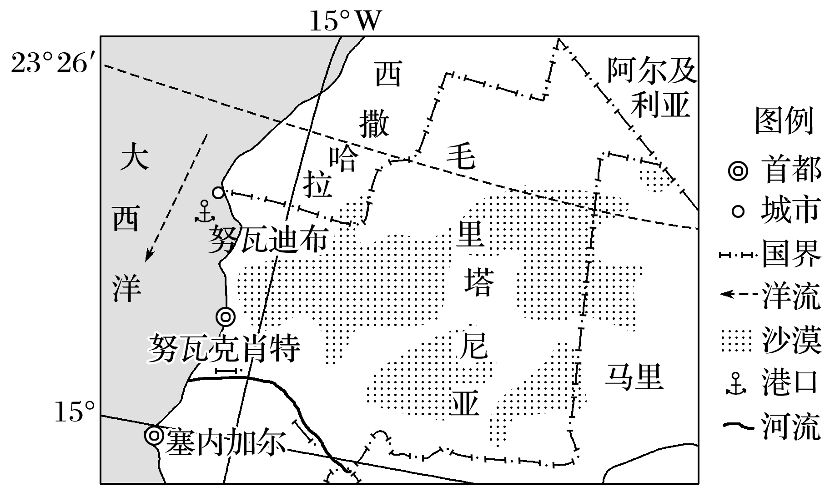

3．X企业到努瓦迪布投资建设鱼粉加工厂，最主要的原因是当地(　　)

A．劳动力价格较低 B．离欧美市场较近

C．原料丰富且廉价 D．政府政策支持

4．X企业关停国内工厂到毛里塔尼亚办厂，会导致(　　)

A．产品价格提高 B．运输成本增加

C．生产能耗降低 D．污染物排放减少

5．X企业为鱼粉加工厂组建配套的捕捞船队，主要原因有(　　)

①当地捕鱼设备和技术落后　②防范海盗袭击　③保障连续生产　④扩大当地就业

A．①② B．②③ C．①③ D．②④

答案　3.C　4.B　5.C

解析　第3题，毛里塔尼亚西临大西洋，有加那利寒流流经，其为离岸流，在沿海形成上升流，营养物质上泛，饵料充足，渔业资源丰富，因此X企业到努瓦迪布投资建设鱼粉加工厂是因为当地原料丰富且廉价，故C正确。第4题，X企业所产鱼粉主要销往中国，而生产地由国内转移到了毛里塔尼亚的努瓦迪布，导致运输距离增加，运输成本增加，故B正确。第5题，毛里塔尼亚经济落后，当地捕鱼设备和技术落后，因此X企业要为鱼粉加工厂组建配套的捕捞船队，①对。组建配套的捕捞船队还有利于保障鱼粉加工厂原料的充分供应和生产的连续性，③对。故C正确。

(2021·北京海淀区模拟)佛山陶瓷产业历史悠久，是我国最大的陶瓷生产基地。近年来，为适应产业发展需要，佛山当地陶瓷企业从顶峰时期的500多家缩减到现在的62家，逐步发展为“总部经济”模式。下图为“佛山陶瓷产业转移模式图”。读图，完成6～7题。

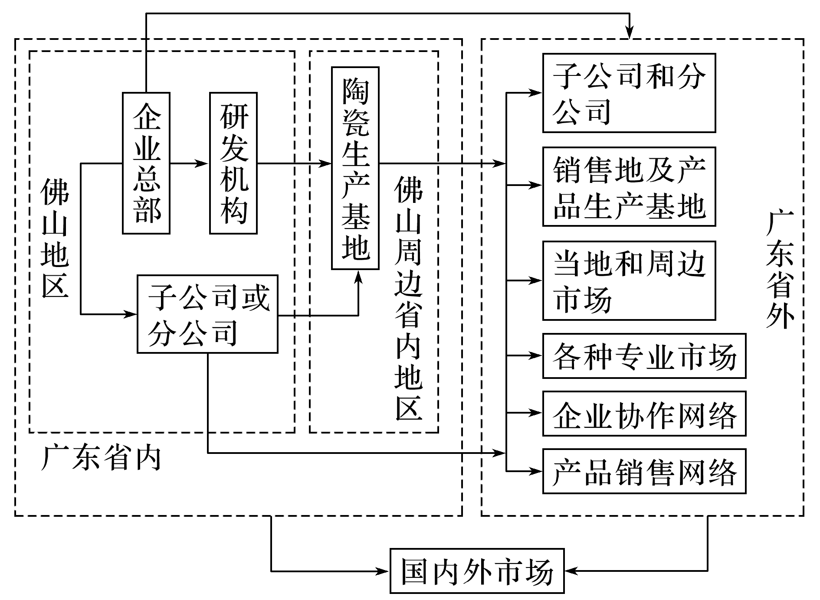

6．佛山陶瓷生产基地向省内外分散，可以(　　)

A．降低产品的附加值 B．降低市场销售成本

C．提高产品销售价格 D．提高产品科技水平

7．佛山当地发展“总部经济”模式的主要目的是(　　)

A．减少资金投入 B．接近消费市场

C．提高研发设计水平 D．增加当地就业岗位

答案　6.B　7.C

解析　第6题，佛山陶瓷生产基地向省内外分散可以更靠近原料产地和市场，降低成本，提高产品的利润，B正确。第7题，企业从500多家缩减到现在的62家，利于企业集中生产，提高研发设计水平，C正确；减少资金投入不是主要目的，A错；“总部经济”并不能使企业更靠近市场，B错；企业减少对佛山地区来说减少了就业岗位，对扩散地区来说就业机会增加，D错。故选C。

8．(2021·重庆高三期末)阅读图文材料，完成下列各题。(24分)

《中国制造2025》是中国政府于2015年提出实施制造强国战略的十年行动纲领，其实施的目的在于推动中国制造向中国创造、中国智造转变。近年来，我国工业机器人产业进入高速增长期，已连续六年成为全球第一大市场，工业机器人正被越来越多的应用于制造业的众多领域。智能化生产需要大数据支撑，而数据中心耗电量大，主要是IT设备与制冷系统的运转，两者大约各占据数据中心总能耗的40%。阿里巴巴在内蒙古高原南缘的河北张北县(平均海拔1 390米)启用新数据中心(如下图)。

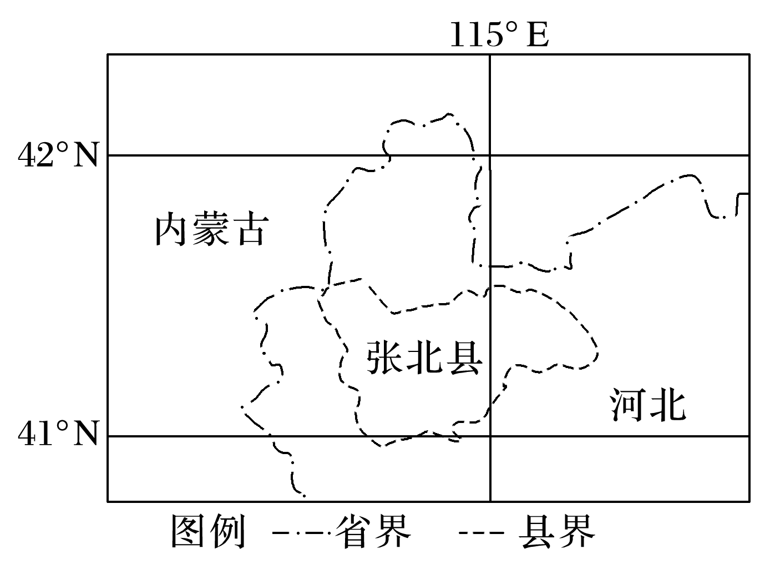

(1)说出“中国制造”向“中国创造”“中国智造”转变的必要性。(8分)

(2)分析近几年工业机器人产业在中国快速发展的原因。(10分)

(3)分析阿里巴巴数据中心选址在张北县的主要原因。(4分)

答案　(1)低端制造业产品附加值低；技术水平低；缺乏自主创新；缺乏自主品牌；海外贸易壁垒。

(2)人口老龄化加剧，人口红利逐渐消失，劳动力短缺；社会经济的发展，劳动力成本不断上升；5G、人工智能等技术发展迅猛；汽车、家电等制造业工艺要求上升。

(3)张北县靠近能源基地，风能和太阳能资源丰富；海拔较高，气温较低，再加上风力强，利于服务器散热，降低制冷能耗。

解析　(1)分析从“中国制造”向“中国创造”“中国智造”转变，实质考查产业转型升级的原因分析，在中国制造阶段，我国产品的科技水平低，产品的市场竞争力不强，缺乏自主创新能力和自主知识产权的具有高度竞争力的品牌产品，使得我国产品的附加值低；同时在海外贸易中处于不利地位，为了减少海外贸易壁垒的影响，必须进行产业的转型与升级。(2)结合材料，我国工业机器人产业进入高速增长期，已连续六年成为全球第一大市场，工业机器人正被越来越多的应用于制造业的众多领域。据此应该从劳动力成本、数量、技术以及市场等方面进行分析。(3)结合材料，智能化生产需要大数据支撑，而数据中心耗电量大，主要是IT设备与制冷系统的运转，两者大约各占据数据中心总能耗的40%，因此主要从能源和散热两个方面进行分析。

增分提能练



(2021·湖北荆州市模拟)2002年2月，韩国某电子公司深圳子公司成立，主要从事研发和生产手机产品。后因手机生产业务在中国受挫，2013年转型为网络设备生产，这是该电子公司唯一一家网络设备生产厂家，主要生产大型通信基站终端设备。2018年4月，该电子公司深圳子公司被撤销，除了6位高层管理者留在深圳外，其余员工都被遣散，生产业务转向东南亚。据此完成9～10题。

9．2013年深圳子公司由手机生产转为网络终端设备生产的原因可能是(　　)

①手机市场竞争激烈　②网络设备属冷门产品　③劳动力成本大幅度提高　④网络设备生产成本较低

A．①②③ B．①②④

C．①③④ D．②③④

10．生产业务转向东南亚后，该子公司在深圳保留高层管理者的作用是(　　)

A．从事产品研发 B．管理东南亚业务

C．反馈中国市场信息 D．重新实施手机生产

答案　9.A　10.C

解析　第9题，由于手机市场竞争激烈，劳动力成本提高，网络设备属冷门产品，从而使得深圳子公司转型生产网络终端设备，①②③对；网络设备生产成本高，④错。故选A。第10题，高层管理者不是科技人员，不负责产品研发；东南亚工厂的生产由东南亚工厂的管理者进行管理；高层管理者留在深圳，可以反馈中国市场需求信息，以生产适宜中国市场的产品，C对。

(2021·江苏徐州市模拟)根据长江经济带发展要求，江苏省推动全省钢铁企业产品结构调整、空间布局优化、安全环保提升和智能化改造。环太湖、沿江、沿运河等区域的落后冶炼产能退出和搬迁，在沿海地区布局精品钢基地。下图为“江苏省沿海三大钢铁基地位置示意图”。据此完成11～13题。

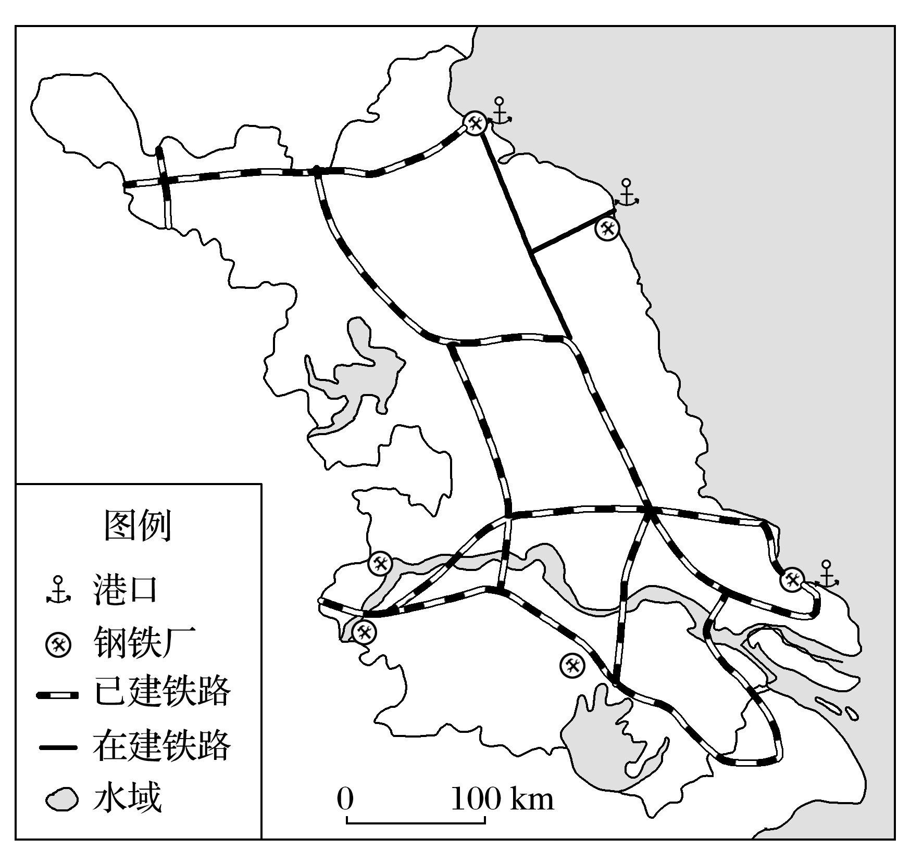

11．江苏省沿海地区承接钢铁工业的优势条件是(　　)

A．水源更丰富 B．能源更充足

C．运输更便捷 D．市场更广阔

12．精品钢基地钢铁配套企业中，有利于变废为宝、提高资源利用率的是(　　)

A．水泥厂 B．风电厂

C．轧钢厂 D．机械厂

13．钢铁企业向沿海转移，主要是为了(　　)

A．扩大钢铁总体产能

B．促进产业转型升级

C．缩小区域经济差距

D．安置农村剩余劳动力

答案　11.C　12.A　13.B

解析　第11题，江苏省沿海地区海运交通便利，便于原料和产品的运输，C正确；钢铁工业面向全国甚至国际市场，D错误；江苏钢铁工业所需要的原料和能源均需要从外地运入，B错误；沿海地区水资源状况和江苏其他地区差别不大，A错误。第12题，水泥厂能以钢铁厂的废渣做原料，生产水泥，有利于钢铁厂废渣变废为宝、提高资源利用率，A正确；风电厂能为钢铁厂提供清洁能源，但不是变废为宝，B错误；轧钢厂的产品就是钢铁工业的产品，不是变废为宝，C错误；机械厂使用钢铁工业的产品，不是变废为宝，D错误。第13题，由材料可知，江苏省推动全省钢铁企业产品结构调整、空间布局优化、安全环保提升和智能化改造，在沿海地区布局精品钢基地。由此可推测，钢铁企业向沿海转移主要是为了调整产品结构，促进产业转型升级，B正确；环太湖、沿江、沿运河等区域的落后冶炼产能退出和搬迁，不是为了扩大钢铁总体产能，A错误；安置农村剩余劳动力与钢铁企业向沿海转移无关，且精品钢基地对劳动力素质要求较高，D错误；与缩小区域经济差距无关，C错误。

城市经济由产业分工到功能分工的转变过程产生了各种类型的功能专业化城市或功能多样化城市。下图示意城市从产业分工向功能分工的演变。据此完成14～15题。

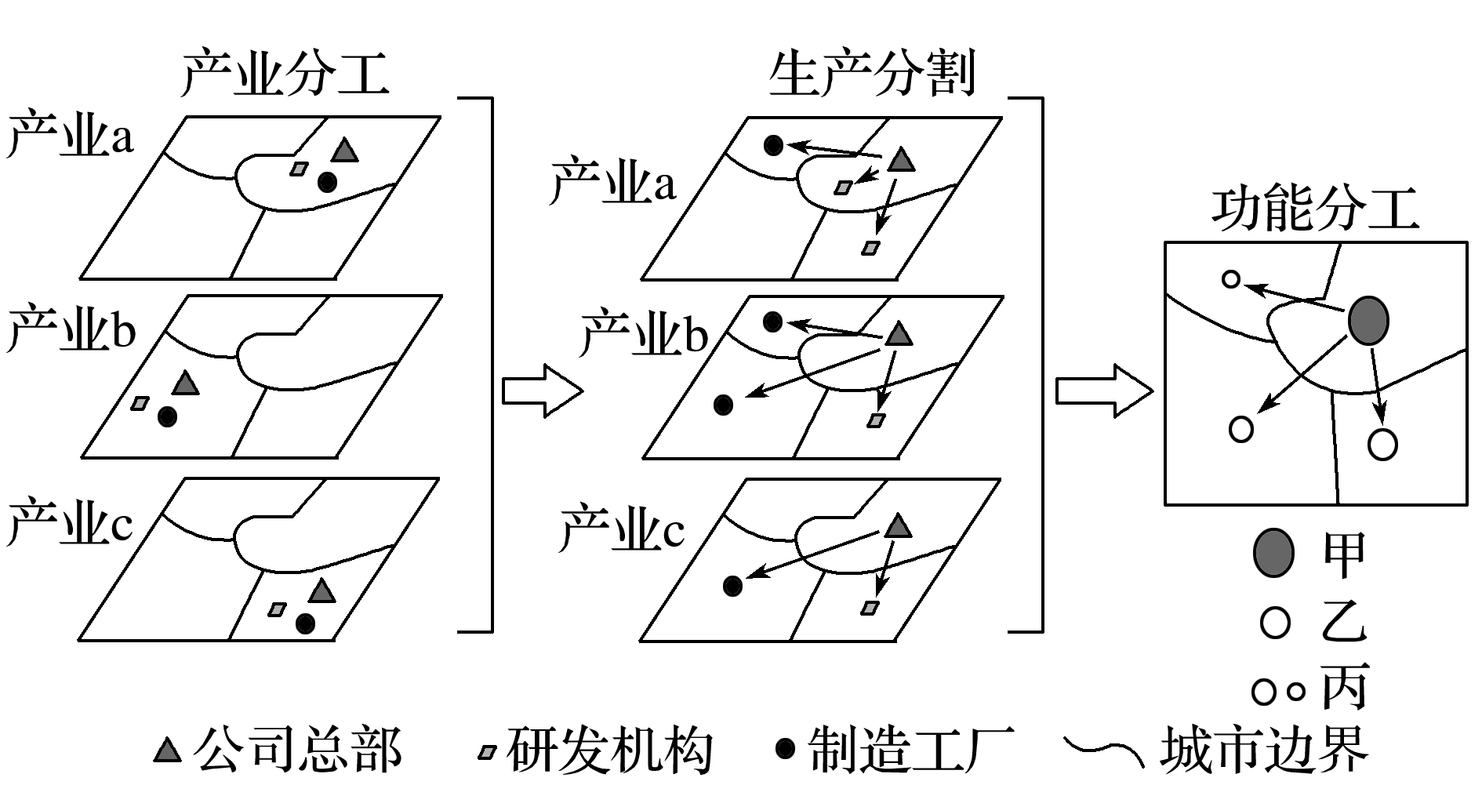

14．图中甲、乙、丙三类城市的主要功能分别为(　　)

A．总部型、研发型、制造型

B．研发型、总部型、制造型

C．制造型、研发型、总部型

D．总部型、制造型、研发型

15．推动城市经济由产业分工到功能分工转变的主要原因是(　　)

A．交通通达性 B．产品价值链

C．政府政策影响 D．科技竞争力

答案　14.A　15.B

解析　第14题，从图中看出，甲类城市主要布局公司总部，城市功能应当主要为总部型；乙类城市布局的主要是研发机构，应当为研发型；丙类城市主要布局的是制造工厂，城市功能应当主要为制造型，故选A。第15题，产业分工时期，不同的产业主导区位因素不同，布局区位不同，随着时间的发展，科技、交通、人才等区位优势在产业选址中的影响增大，且随着产业的分工和产业链的完善，不同产业链条的产业价值不同，而相同的产业环节区位类似。所以推动城市经济由产业分工到功能分工转变的主要原因是产品价值链。故选B。

16．(2021·天津模拟)长江经济带历经多年的开发建设，实现了从“区域经济”到“流域经济”的跨越式发展，长江作为“黄金水道”成为了资金、人口、资源等多要素流动的大动脉。读图，回答下列问题。(14分)

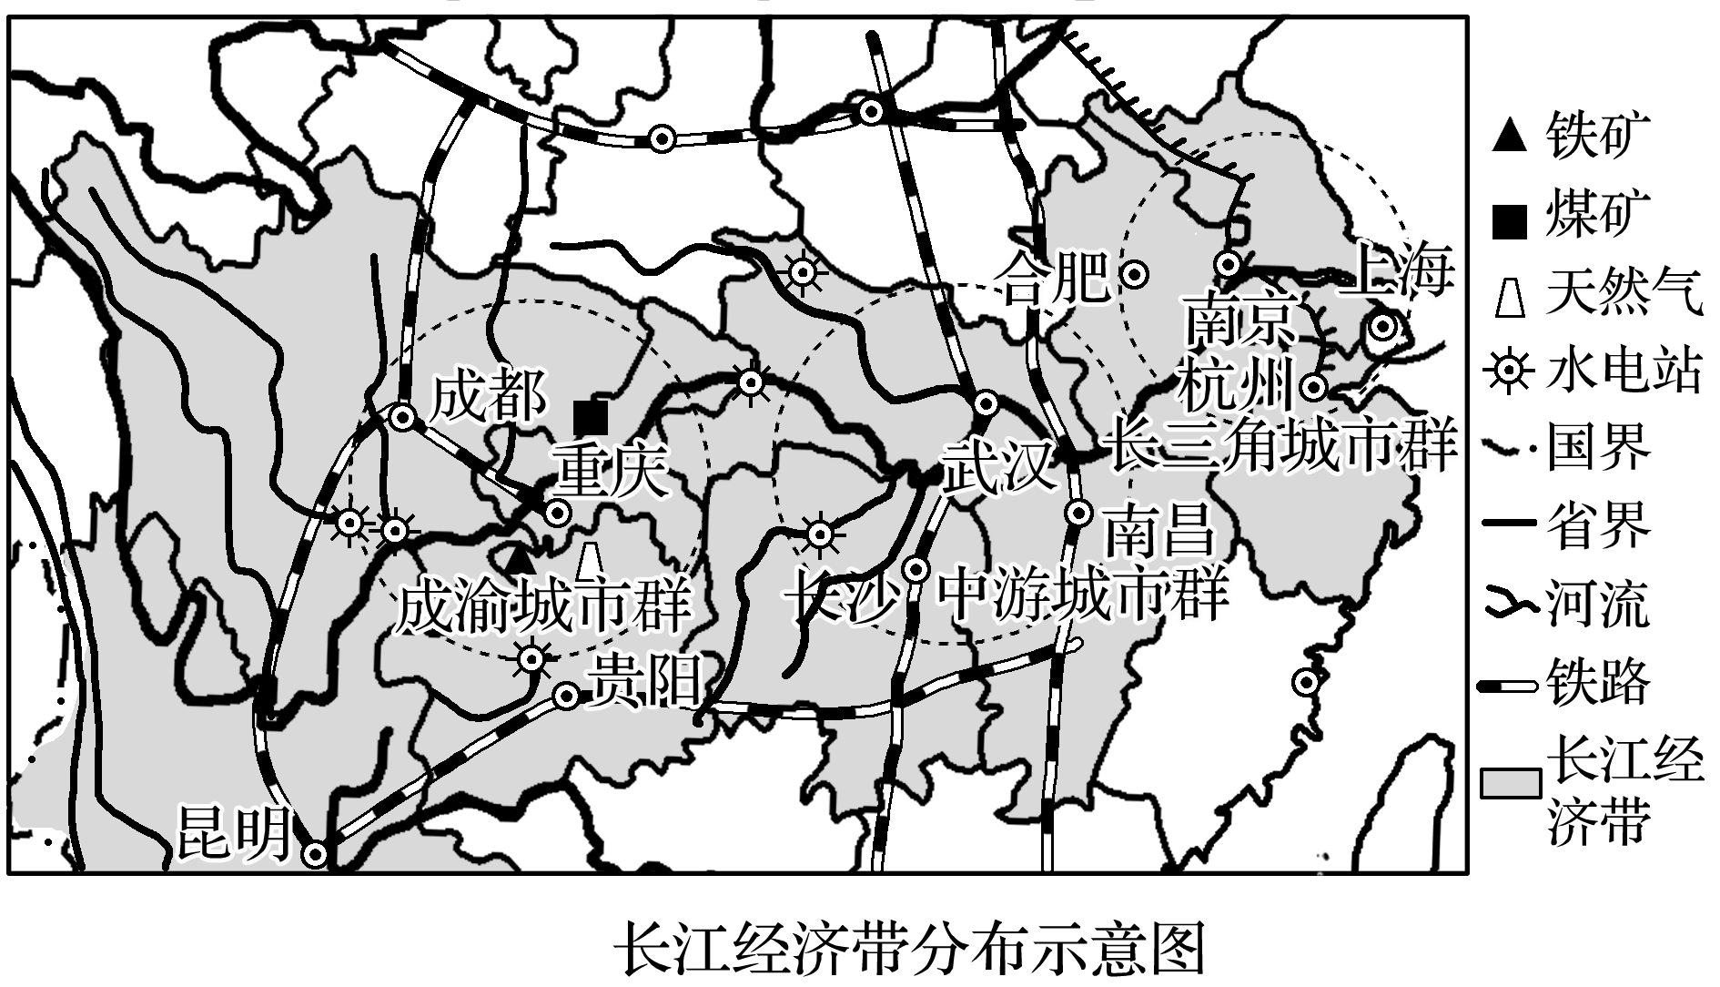

(1)成渝城市群和长三角城市群相比，简述成渝城市群经济发展的优势区位条件。(6分)

近十年间，仅上海就有179个项目、投资1 360亿元的产业向武汉、重庆等城市转移。转移产业以汽车制造、电子信息制造、纺织业、高端装备制造业等为主。

(2)说出上海产业转移对武汉、重庆等城市带来的有利影响。(8分)

答案　(1)煤、铁、天然气、水力等资源丰富；劳动力成本较低且丰富；土地广阔，地价低廉；环境容量大。(任答3点即可)

(2)加大资金投入；增加就业机会；提高科技水平；加快当地的产业升级(结构优化)；加快基础设施建设；加快工业化和城镇化的发展，促进经济发展。(任答4点即可)